**BUKTI PUBLIKASI TUGAS AKHIR DASAR SISTEM KOMPUTER**

MATA KULIAH : Dasar Sistem Komputer

JUDUL APLIKASI : INPUT DATA MAHASISWA

LINK PROJEK GITHUB : PEMESANAN ROTI BAKAR

KELAS : C

NIM : 2400018114

NAMA : Refva Lena

1. ***Screenshot tampilan unggah projek di Github/Github***

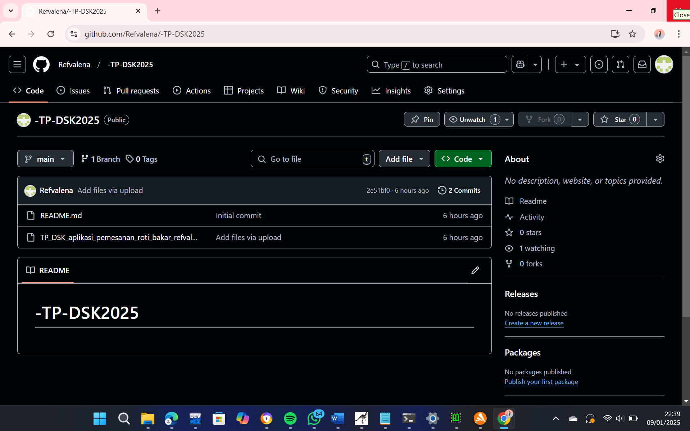

1. ***Screenshot tampilan publikasi di Youtube (fullscreen browser)***
2. ***Screenshot bukti publikasi di forum (tugas sebelumnya) capture fullscreen browser***

s

1. ***Screenshot tampilan unggahan halaman projek Github setelah ditambahi/update file presentasi dan link youtube***